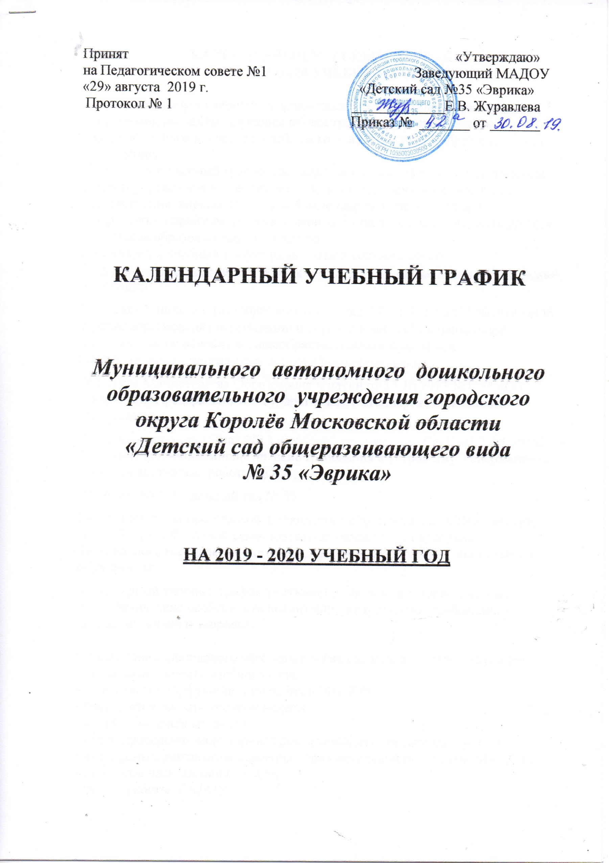
КАЛЕНДАРНЫЙ УЧЕБНЫЙ ГРАФИК
НА 2019-2020 УЧЕБНЫЙ ГОД

Календарный учебный график – является локальным нормативным документом, регламентирующим общие требования к организации образовательного процесса в учебном году в дошкольном образовательном учреждении.
Календарный учебный график обсуждается и принимается Педагогическим советом учреждения и утверждается приказом до начала учебного года.
Все изменения, вносимые в годовой календарный учебный график, утверждаются приказом по согласованию с учредителем и доводятся до всех участников образовательного процесса.
Календарный учебный график разработан в соответствии с:
Федеральным законом от 29.12.2012 N 273-ФЗ "Об образовании в Российской Федерации"
Приказом Министерства Образования и науки РФ от 30.08.2013 №1014 ««Об утверждении порядка организации и осуществления образовательной деятельности по основным общеобразовательным программах - образовательным программам дошкольного образования»;
Приказом Министерства Образования и науки от 17.10.2013 №1155 «Об утверждении федерального государственного стандарта дошкольного образования»;
Постановлением от 15 мая 2013 г. №26 об утверждении СанПиН 2.4.1.3049-13 «Санитарно-эпидемиологические требования к устройству, содержанию и организации режима работы ДОО»;
Уставом МАДОУ детский сад № 35;
Образовательной программой дошкольного образования МАДОУ детский сад № 35, разработанной самостоятельно учреждением на основе федерального государственного образовательного стандарта дошкольного образования;
Календарный учебный график учитывает в полном объеме возрастные психофизические особенности воспитанников и отвечает требованиям охраны их жизни и здоровья.

Содержание календарного учебного графика включает в себя следующее:
- продолжительность учебного года;
- перечень групп, функционирующих в МАДОУ;
- продолжительность учебной недели;
- количество учебных недель;
- сроки проведения мониторинга достижения детьми промежуточных планируемых результатов освоения образовательной программы МАДОУ;
- приемные часы администрации;
- режим работы МАДОУ;
- праздничные дни;
- сроки проведения дней здоровья;
- работа с семьями (законными представителями) воспитанников;
- требования к организации образовательной деятельности в МАДОУ;
- модель организации образовательной деятельности в МАДОУ.

Дошкольное образовательное учреждение в установленном законодательством Российской Федерации порядке несет ответственность за реализацию в полном объеме образовательных программ в соответствии с календарным учебным графиком.
1. | Продолжительность учебного года | начало учебного года-02 сентября 2019 года  окончание учебного года- 31 августа 2020 года  с 01.06.2020 г. по 31.08.2020 г. - летняя оздоровительная кампания (осуществляется с учетом Плана работы на летний оздоровительный период)
2. | Перечень групп, функционирующих в МАДОУ | -2-ая младшая группа №1 «Цыплята» общеразвивающей направленности для детей 3-4 лет;  -2-ая младшая группа №2 «Солнышко» общеразвивающей направленности для детей 3-4 лет;  - средняя группа № 3 «Пчелка» общеразвивающей направленности для детей 4-5 лет;  - средняя группа № 4 «Почемучка» общеразвивающей направленности для детей  4-5 лет;  - старшая группа № 5 «Гномики» общеразвивающей направленности для детей 5-6 лет.  - старшая группа № 8 «Цветочный город» общеразвивающей направленности для детей  5-6 лет;  - старшая группа № 6 «Забавушка» общеразвивающей направленности для детей 5-6 лет;  - подготовительная группа № 9 «Звездочка» общеразвивающей направленности для детей  6-7 лет;  - подготовительная группа № 7 «Знайки» общеразвивающей направленности для детей 6-7 лет
3. | Продолжительность учебной недели | Пятидневная учебная неделя.  Режим работы учреждения: понедельник - пятница с 6.45 до 18.45
4. | Количество учебных недель в год | 49 недель (из них летний период - 13недель)
5. | Сроки проведения мониторинга | 2.09.2019 – 13.09.2019 – начальный  10.04.2020 – 24.05.2020 – итоговый  Проведение педагогического мониторинга динамики развития детей, их образовательных достижений, основано на методе наблюдения и осуществляется без прекращения образовательного процесса
6. | Приемные часы администрации МАДОУ | Вторник с 15-00 до 18-45
7. | Режим работы учреждения: | понедельник - пятница с 6.45 до 18.45
8. | Праздничные дни, установленные Правительством РФ | • 2,3,4 ноября 2019 года;  • с 1 января по 8 января 2020 года;  • 22, 23, 24 февраля 2020 года;  •7,8, 9 марта 2020 года;  • 1, 2, 3, 4 мая 2020 года;  • 9, 10, 11, 12 мая 2020 года;  • 12, 13, 14 июня 2020 года
9. | Дни здоровья | 1 раз в квартал
10. | Перечень проводимых праздников для воспитанников | Осенние утренники: 29 октября -2 ноября 2019  Новогодние утренники: 20-24 декабря 2019  Мамин праздник: 1- 6 марта 2020  Весенние утренники: 24-31 мая 2020  Выпускные вечера: 23-26 мая 2020
11. | Работа с семьями (законными представителями) воспитанников | Периодичность проведения групповых родительских собраний:  1-ое собрание - сентябрь;  2-ое собрание -декабрь - январь;  3-е собрание - апрель - май
12. | Требования к организации образовательной деятельности в МАДОУ | Образовательная деятельность в МАДОУ организуется в соответствии с СанПиН 2.4.1.3049-13 «Санитарно-эпидемиологические требования к устройству, содержанию и организации режима работы дошкольных образовательных организаций» (в ред. Постановлений Главного государственного санитарного врача РФ от 20.07.2015 N 28, от 27.08.2015 N 41, с изм., внесенными Решением Верховного Суда РФ от 04.04.2014 N АКПИ14-281). Раздел 11. « Требования к приему детей в дошкольные образовательные организации, режиму дня и организации воспитательно-образовательного процесса».
Модель организации образовательной деятельности:
Совместная образовательная деятельность педагога с детьми |  | Самостоятельная деятельность детей | Взаимодействие с  семьями  воспитанников,  социальными  партнерами
Непрерывная  образовательная  деятельность в соответствии с учебным планом | Образовательная деятельность в режимные моменты в соответствии с режимом группы | 3-4 часа в день (СанПиН 2.4.1.3049- 13 пункт 11.8.) | В соответствии с рабочей программой педагогов группы

